УДК 725.95:625.31 Топорков Володимир Георгійович,
кандидат архітектури, доцент
кафедри архітектури будівель та дизайну
Національний університет «Полтавська політехніка імені Юрія Кондратюка»
arch.tvg@gmail.com,
http://orcid.org/0000-0002-7408-2403

ЕСТЕТИЧНІ ПРОБЛЕМИ АВТОМОБІЛЬНИХ БАГАТОРІВНЕВИХ
ТРАНСПОРТНИХ РОЗВ’ЯЗОК

Анотація: у статті розглянуто проблеми пов’язані із естетичними якостями автомобільних багаторівневих транспортних розв’язок, з урахуванням їх розмірів та розташування в планувальній структурі сучасних міст. На підставі вивчення їх архітектурно-конструктивної структури показано значний естетичний вплив, який вони здійснюють на оточуюче архітектурне середовище. Вивчення сучасних підходів до конструкції та архітектури автомобільних багаторівневих транспортних розв’язок надано пропозиції по їх архітектурно-художньому вирішенню.
Ключові слова: естетичні якості архітектурного середовища, автомобільні багаторівневі транспортні розв’язки, візуальні характеристики об’єкта, архітектурно-стильові риси.

Постановка проблеми. На естетичні якості штучного середовища впливають всі типи будівель, що його формують. Це в повній мірі відноситься і до такого типу споруд, як автомобільні багаторівневі транспортні розв’язки. Зростання кількості автомобільного транспорту вимагає інтенсивного будівництва таких розв’язок, а це відповідно призводить до посилення їх впливу на візуальні характеристики архітектурного середовища. Практика будівництва таких споруд показує, що архітектори не завжди приділяють зовнішньому вигляду транспортних об’єктів достатньо уваги, перекладаючи всю відповідальність на інженерів. Наслідком такого підходу стає зниження естетичних якостей міського середовища.
Аналіз останніх досліджень і публікацій. Питання, пов’язані з проектуванням автомобільних багаторівневих транспортних розв’язок викладено у нормативних документах [3-4, 7], та розглянуто у низці видань по спорудам для автомобільного транспорту [1-2, 6, 8-10, 12-13]. Перспективам розвитку та регулювання транспортних систем міст присвячено труди Яцека Оскарбски, Казимежа Ямроз [11]. Пошуку раціональних конструктивних рішень залізобетонних опор багаторівневих автомобільних розв’язок присвячено монографію Попова В.І. [14]. Питання архітектури об’єктів різного типу висвітлюються в роботі Франциска Д.К Чанга та Марка Джарзомбека [5]. Однак, питання естетики автомобільних багаторівневих транспортних розв’язок не розглядаються в достатній мірі. Такий поширений тип інженерних споруд, як автомобільні багаторівневі транспортні розв’язки, потребує подальшого вивчення з метою оцінки перспектив покращення їх зовнішнього вигляду, враховуючі той вплив який вони здійснюють на естетику оточуючого архітектурного середовища. Також, можна вважати актуальною і розробку пропозицій по архітектурно-конструктивному удосконаленню автомобільних багаторівневих транспортних розв’язок з метою покращення та урізноманітнення їх архітектури.
Метою публікації є пошук та розробка пропозицій по підвищенню естетичних якостей архітектурно-конструктивних рішень автомобільних багаторівневих транспортних розв’язок. Завдання дослідження: аналіз практичного та наукового досвіду проектування та будівництва багаторівневих транспортних розв’язок; розробка пропозицій по архітектурно-художньому вирішенню елементів конструкцій у автомобільних багаторівневих транспортних розв’язках, які можна використати при будівництві таких об’єктів. Об’єкт дослідження: автомобільні багаторівневі транспортні розв’язки. Предмет дослідження: естетичні якості автомобільних багаторівневих транспортних розв’язок.
В дослідженні використано загальнонаукові методи: систематизація, історичний та порівняльний аналіз, абстрагування та синтез, а також аналіз літературних джерел.
Основна частина. Транспортні споруди виникли достатньо давно, що було обумовлено потребами суспільства в переміщенні людей та товарів. Важливим чинником були і військові потреби. Характер транспортних споруд змінювався в залежності від розвитку економічних та інженерно-технічних можливостей суспільства, а також видів транспорту для яких вини будувались. Виникнення та подальший розвиток того, чи іншого виду транспорту формував і відповідні вимоги до цього виду споруд.
Швидкий розвиток залізничного транспорту призвів до масштабного будівництва віадуків в тих країнах, де місцеві умови вимагали забезпечення відповідного повздовжнього ухилу колій. У випадку використання традиційних будівельних матеріалів – природного камінню, або цегли, споруди конструктивно та архітектурно набували рис сформованих ще в античні часи (Рис.1).
Відпрацьована віками арочна конструкція мала цілу низку переваг. Навіть поширення такого матеріалу як бетон не змінило прихильності архітекторів та інженерів до арочної конструкції (Рис. 2). Масштаби показаної на рис. 2 споруди справляють враження навіть по сучасним міркам: 21 арка висотою 30м, пролітом 15м та шириною 5,5м. За формами та образно віадук повністю повторює кам’яну споруду.

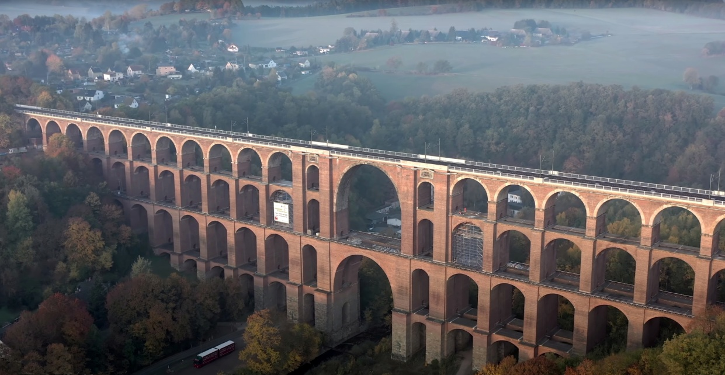
Рис. 1. Цегляний залізничний віадук через долину у Німеччині

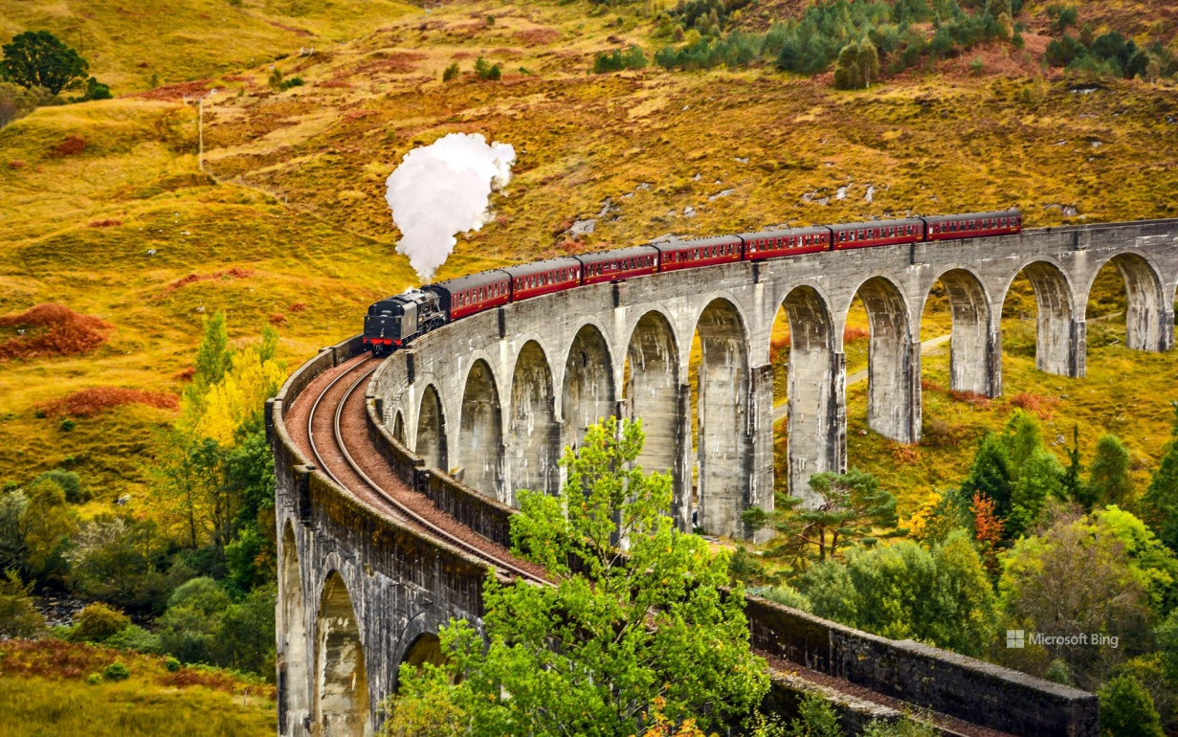
Рис. 2. Бетонний віадук Гленфінан, Шотландія, 1897-1901р.р. Інженерія Robert McAlpine & Sons, архітектура Simpson & Wilson

Віадук, це міст над суходолом, тому їх форми часто нагадують мости над річками та іншими водними перешкодами. Однак є і суттєва різниця між цими видами інженерних споруд. Відсутність водної перешкоди біля основи споруди, дозволяє без зайвих ускладнень, збільшити кількість несучих опор і відповідно зменшити проліт між ними. Це збільшує витрати матеріалу на спорудження віадуку, але це спрощує загальну конструкцію та зміцнює її. Зменшення поперечних перерізів опор залізобетонних віадуків, порівняно із кам’яними, зробило споруду візуально більш легкою. Навколишній ландшафт проглядається скрізь них краще. Опори менше візуально перекривають оточуюче природне середовище. Арочна конструкція, з її переходом поверхонь опор у арку, створює композиційну цілісність віадука, а збільшення кількості несучих опор, та їх метричне розташування, підвищує роль опор в загальній композиції.
Бетонні конструкції мають і певні недоліки пов’язані із виглядом бетону, підданого впливу зовнішніх атмосферних чинників. Однак з часом, цей недолік було зменшено за допомогою використання нових технологій у будівництві.
Природними є подальші спроби інженерів та архітекторів збільшити проліт між опорами, з метою зробити споруди більш стрункими та візуально легкими. Одним з найкращих прикладів еволюції та досягнень проектувальників у цьому напрямку є віадук Мійо (Viaduc de Millau) над долиною річки Тарн у регіоні Оксітанія на півдні Франції (Рис. 3). Завдяки вантовій конструкції віадук став майже прозорим. Невелика кількість опор показала, що віадук може бути спорудою, що візуально не «розрізає» оточуючий ландшафт, не перешкоджає його огляду та сприйняттю.

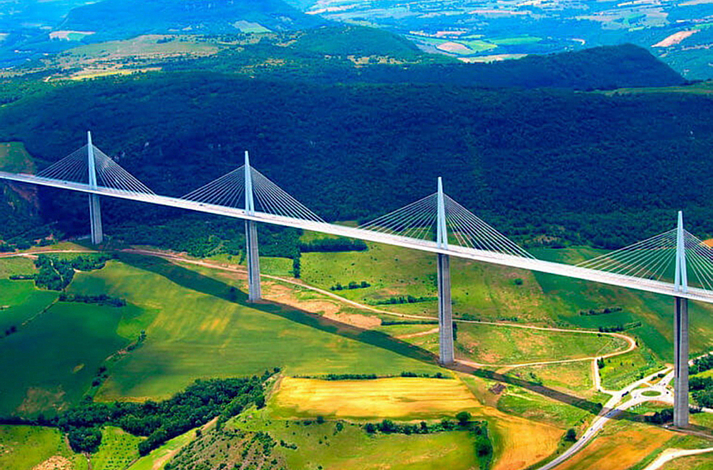
Рис. 3. Віадук Мійо над долиною річки Тарн у регіоні Оксітанія на півдні Франції
Мости та віадуки через свою функцію пропуску транспорту через перешкоди, збирають потоки у щільну полосу, стрічку. Тому, з точки зору загальної об’ємно-просторової схеми, віадук це вертикальна площинна композиція, в який два виміри домінують над третім.
Дещо іншу ситуацію ми маємо з такими транспортними спорудами, як автомобільні багаторівневі розв’язки. Вони створюються не для подолання природних перешкод, а задля перерозподілу транспортних потоків на різні напрямки та усунення перетинання між ними. З цієї причини багаторівневі автомобільні розв’язки, на відміну від віадуків, розподіляють транспортний потік на окремі напрямки, що і відбивається на їх об’ємно-просторовій структурі (Рис. 4). Для багаторівневих автомобільних розв’язок характерно просторове розширення по території. В наслідок чого, розв’язка представляє собою горизонтальну площинну композицію.

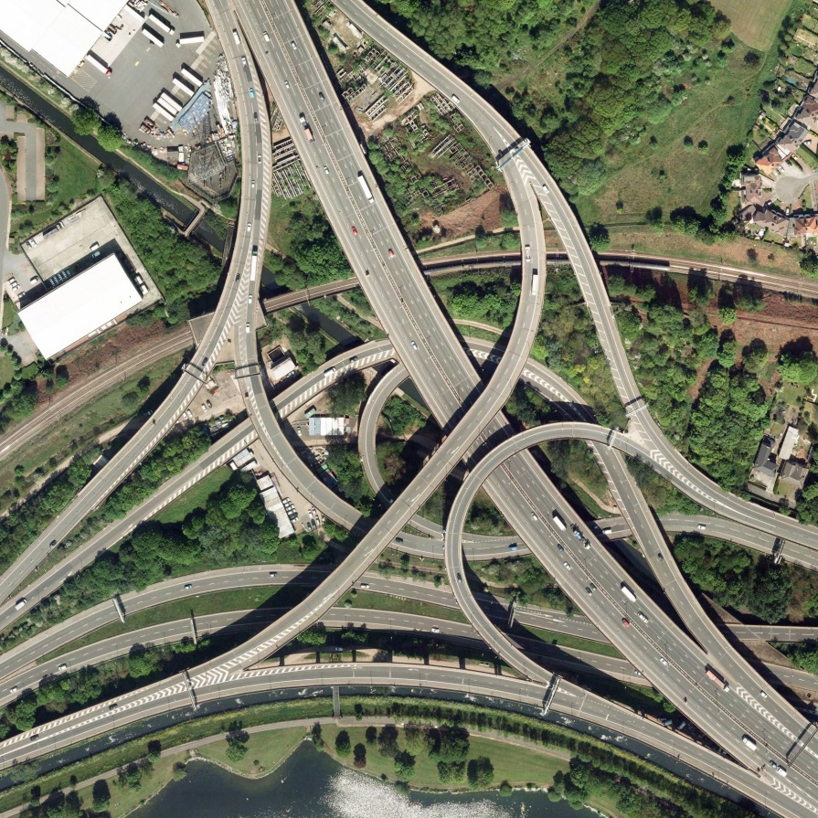
Рис.4. Багаторівнева автомобільна розв’язка Гравеллі-Хілл з повітря, Бірмінгем, Англія

Багаторівнева розв’язка, це набір віадуків, які перетинаються між собою на різних рівнях. На відміну від класичного віадуку, багаторівнева транспортна розв’язка не є закінченим композиційним цілим. Її загальну побудову взагалі важко візуально сприйняти з точки зору глядача, що знаходиться на рівні землі, або на нижчих естакадах.
Ще одним наслідком просторової побудови багаторівневих розв’язок є наявність значної кількості опор для естакад. В силу того, що естакади знаходяться на різних рівнях, опори мають різну висоту. Як правило, в межах однієї розв’язки опорам надають уніфікованої форми та горизонтального перерізу. Як і у віадуках, проектувальники намагаються розташувати опори якнайдалі одна від одної, утворюючі максимальний проліт. Таке рішення полегшує перетин естакад між собою. Однак, в наслідок складної просторової побудови багаторівневої розв’язки, розташування опор сприймається як хаотичне не підпорядковане єдиному композиційному задуму (Рис. 5).
Найчастіше, сучасні багаторівневі розв’язки конструктивно складаються з двох-трьох основних елементів: горизонтальних естакад, вертикальних опор та консолей. Якщо розв’язка велика та складна, то на рівні землі утворюється майже ліс опор, які тримають естакади. Арочні конструкції, які були популярні при будівництві віадуків, втратили свою актуальність. Стійково-балочна конструкція з достатніми прольотами (30-50м) дозволяє пропускати горизонтальні та з ухилом естакади у різних напрямках та під різними кутами. Однак, раціональна конструктивна схема може створювати враження хаотичного розташування несучих опор, що пов’язано зі значними розмірами споруди у горизонтальній площині. Про естетичні якості такого середовища мови практично не йдеться (Рис. 6).
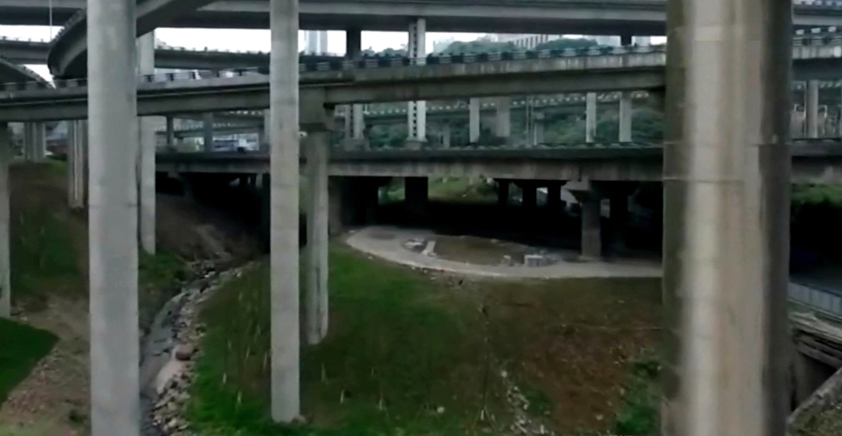
Рис. 5. Візуальне сприйняття багаторівневої автомобільної розв’язки з нижніх естакад, Китай
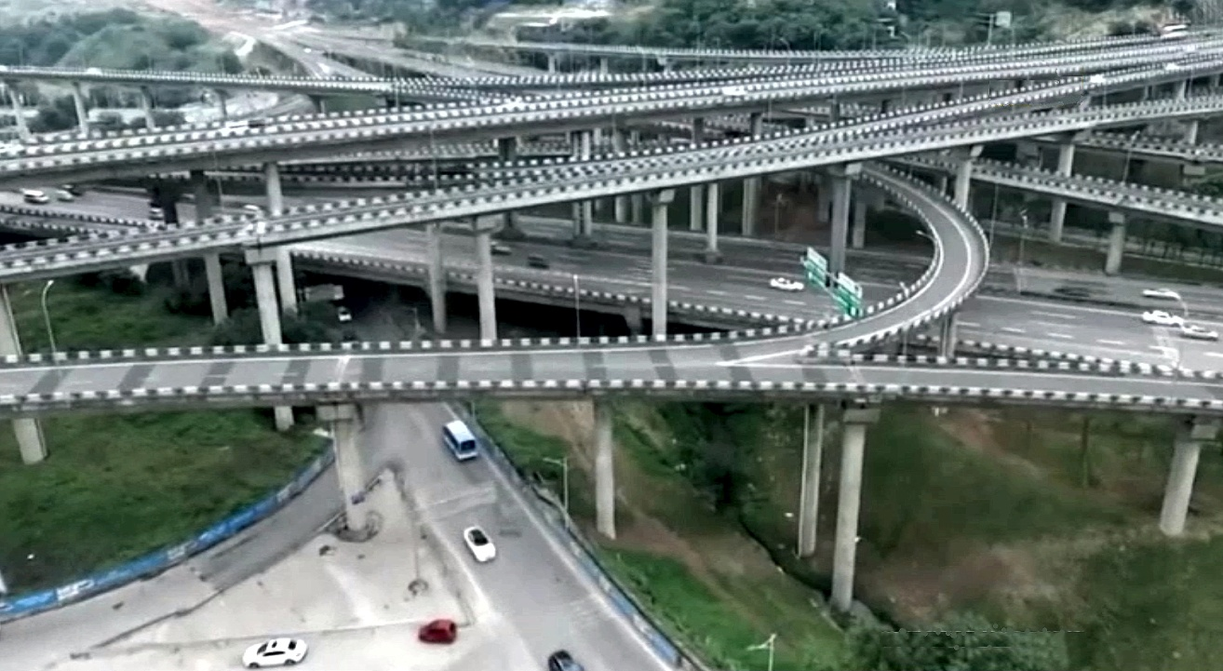
Рис. 6. Багаторівнева автомобільна розв’язка, Китай

Основним конструктивним елементом в полі зору глядача, що знаходиться на рівні землі та нижніх естакад, є опори, форма та розміри яких, значною мірою і формують образ споруди. Історія будівництва віадуків показала важливість форми опор у формуванні естетичних якостей транспортних споруд. Пошукам виразної, привабливої форми опор в архітектурних об’єктах здавна приділяли велику увагу. Цей процес не припинявся всю історію розвитку архітектури та будівництва. Він продовжується і в сучасній архітектурі. Прикладом творчого підходу до пошуку форми несучих опор можуть бути ескізи бразильського архітектора О. Німейра, в яких він ілюструє їх історичну еволюцію (Рис. 7). Ескіз показує можливість подальшого вдосконалення та оновлення форми опор, відповідно до стильової еволюції в архітектурі. Що стосується багаторівневих транспортних розв’язок, то можна констатувати певне зниження цікавості архітекторів та інженерів до пошуку нових форм опор для естакад. Архітектори недостатньо приділяють увагу цьому важливому елементу споруди. Вочевидь, це призводить до погіршення естетичних якостей автомобільних багаторівневих транспортних розв’язок. З точки зору естетики ці об’єкти перетворилися на мертву зону в міському середовищі. Враховуючі великі, а інколи і величезні розміри цих об’єктів будівництва, міста отримують значні території практично зіпсованого з точки зору привабливості та красоти середовища. Надто спрощена, не відпрацьована з точки зору виразності та оригінальності форма опор естакад у автомобільних багаторівневих розв’язках, створює враження похмурості та одноманіття. А це породжує у суспільства загальне негативне ставлення до таких споруд, незважаючи на те що вони вкрай потрібні при високих рівнях автомобілізації. Естетичні та містобудівні наслідки будівництва багаторівневих автомобільних розв’язок в міському середовищі негативно оцінюються різними верстами населення.
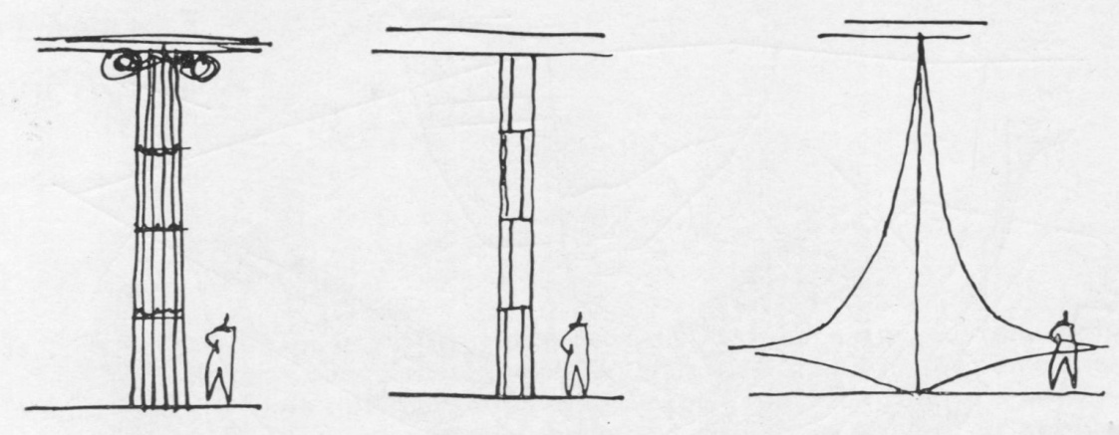

Рис. 7. Історична еволюція форми несучих опор в трактовці бразильського архітектора О. Німейра

Однак, намагання урізноманітнити ту частину багаторівневих транспортних розв’язок, яка найкраще проглядається пішоходами та з нижніх рівнів споруди, теж мають місце.
В певних інженерних рішеннях багаторівневих розв’язок з’являється потреба у значних фізичних розмірах опор. Щоб опори не здавалися надто великими та грубими їх візуально членують різного роду западинами, уступами та імітацією швів (Рис. 8). Надання опорам більш складних форм ніж квадратні та прямокутні, покращує їх зовнішній вигляд, візуально зменшує розміри. Зустрічаються варіанти нанесення об’ємного декору на поверхню великих опор (Рис. 9).
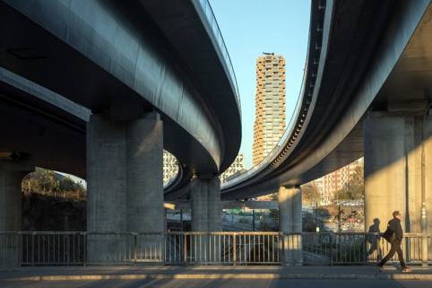
Рис. 8. Транспортна розв’язка у Стокгольмі, Швеція
Ускладнення форми несучих опор естакад багаторівневих розв’язок виглядає як найбільш простий спосіб поліпшення їх зовнішнього вигляду.

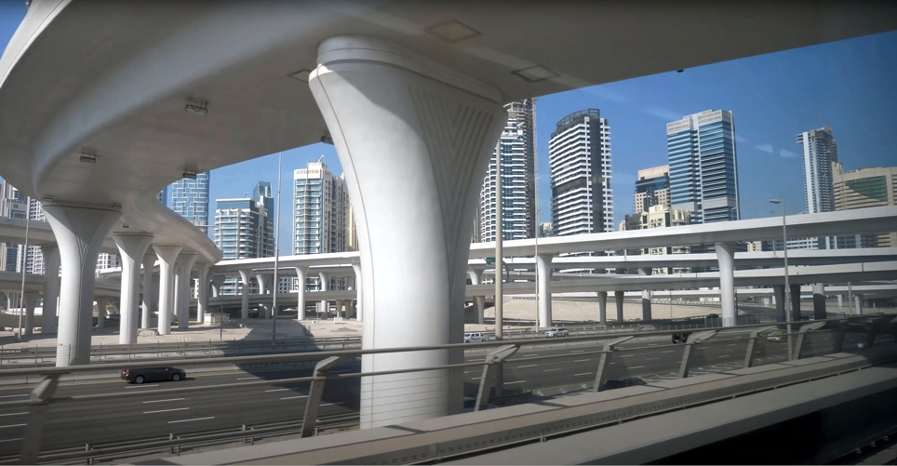
Рис. 9. Естакада з опорами складної форми та декором, Дубай, Арабські Емірати

Пошуки форми опор та інших конструктивних елементів багаторівневих транспортних розв’язок можуть урізноманітнити та зробити пізнаваними споруди цього типу (Рис. 10).

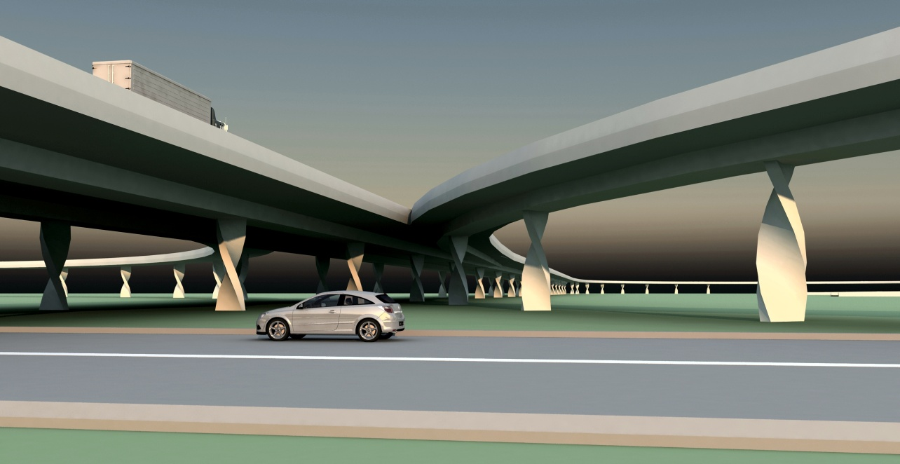
Рис. 10. Транспортна розв’язка з опорами гвинтоподібної форми (авторська пропозиція)

З метою поліпшення вигляду багаторівневих транспортних розв’язок можуть застосовуватися і інші засобу – ландшафтний дизайн, колір та інші.
В перспективі, з появою нових матеріалів, може з'явитися можливість створювати несучі опори естакад прозорими. Це значно змінить їх зовнішній вигляд. Ліс опор стане менш помітним, а естакади будуть створювати враження ширяння в повітрі (Рис. 11). Повний перехід на електричний автомобільний транспорт дозволить огорнути естакади багаторівневих розв’язок у прозорі конструкції, відділивши їх від оточуючого середовища, радикально зменшивши вплив на нього. Небезпека накопичення вихлопних газів в транспортних каналах буде відсутня і без застосування витрат на примусову вентиляцію. А в разі інтенсивного озеленення та благоустрою, такі території можуть перетворитися майже на зони відпочинку. Використання конструктивних схем відпрацьованих на сучасних віадуках, зокрема вантових конструкцій, теж може надати багаторівневим автомобільним транспортним розв’язкам неповторності та оригінальності.
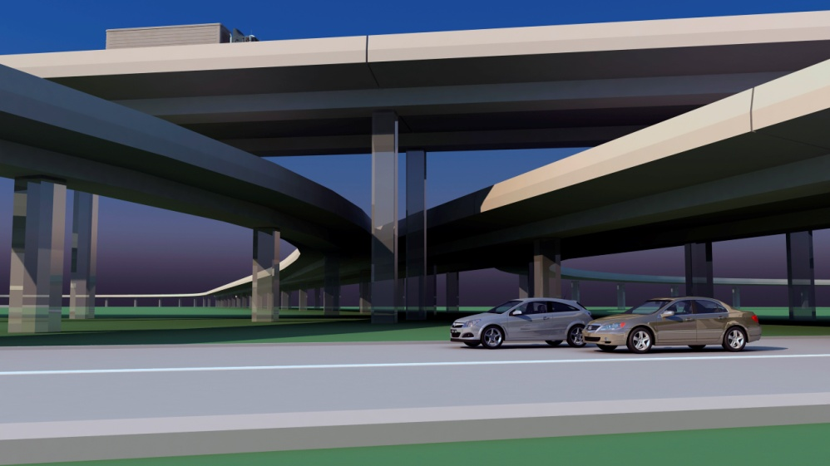
Рис. 11. Багаторівнева транспортна розв’язка з опорами із прозорого матеріалу (авторська пропозиція)

Висновки. Багаторівневі транспортні розв’язки для автомобільного транспорту стали невід’ємною складовою сучасних великих міст. Їх будівництво необхідно на даному етапі розвитку транспортної інфраструктури. Відповідно, збільшується їх вплив на естетичні якості сучасного міського середовища. Недооцінка цього впливу погіршує якість життя людей в містах. Переоцінка та зміна підходів до зовнішнього вигляду багаторівневих транспортних розв’язок, збільшення різноманіття архітектурно-композиційних рішень, які спираються на досягнення сучасної інженерії та матеріаловедення дозволять створити їх повноцінними, з точки зору естетичних якостей, елементами міського середовища.

Список джерел:
- Генеральный план города: веб-сайт. – Режим доступу: http://www.city.kharkov.ua
2. Гордієнко С. М. Міські вулиці та дороги : конспект лекцій (для студентів денної та заочної форм навчання та слухачів другої вищої освіти, спеціальності 192 – Будівництво та цивільна інженерія) / С. М. Гордієнко; Харків. нац. ун-т міськ. госп-ва ім. О. М. Бекетова. – Харків : ХНУМГ ім. О. М. Бекетова, 2019. – 105 с.
3. ДБН Б.2.2-12:2018 «Планування і забудова територій» – Чинний від 2018-09-01. – Київ, 2018. – 179 с.
4. ДБН В.2.3-4:2015 Автомобільні дороги. Споруди транспорту. Частина І. Проектування. Частина ІІ. Будівництво. – Київ, 2015. – 104 с.
5. Francis D.K. Ching, Mark Jarzombek, Vikramaditya Prakash. A global history of architecture. – Wiley; 3 edition, April 17, 2017. – 864 p.
6. Interchange (road) – Wikipedia. https://en.wikipedia.org/wiki/Interchange_(road)
7. Integrated transport. A new generation of interchanges. https://www.bettertransport.org.uk.
- Закон України від 08.09.2005 № 2862-IV «Про автомобільні дороги».
9. Попов В. И. Опоры эстакад, транспортных пересечений и развязок: монография / В. И. Попов. – Чебоксары: ЦНС «Интерактив плюс», 2016. – 120 с.
10. Потейчук О. Б. Транспортные розвязки: навч. посіб. / О. Б. Потейчук, Л. М. Пилипака. − Рівне : НУВГП, 2013. − 274 с. http://ep3.nuwm.edu.ua/id/eprint/2396.
11. Проектування міських територій : підручник : у 2 ч. Ч.1 / [за ред. В. Т. Семенова, І. Е. Линник] ; Харків. нац. ун-т міськ. госп-ва ім. О. М. Бекетова. – Xарків : ХНУМГ ім. О. М. Бекетова, 2018. – 449 с. (Серія «Міське будівництво та господарство»).
12. Развязка автомобильная (дорога). https://en.wikipedia.org/w/index.php?title=Interchange_(road)&action
13. Top 10 Mind-Blowing Interchanges In The World. By Zulma Cary, Posted on March 5, 2019. https://earthnworld.com/top-10-mind-blowing-interchanges-in-the-world/?nowprocket.
- The Amazing World of: interchange Designs | SEN®. www.sehinc.com
- Транспортна_розв’язка. Uk. https://en.wikipedia.org/wiki/Interchange_(road)
- Znaimo.com.ua/Транспортна_розв’язка. https://travel.tochka.net/ua/10230-10-samykh-slozhnykh-transportnykh-razvyazok-mira/.
- Яцек Оскарбски , Казимеж Ямроз «Модель многоуровневых транспортных систем для деятельности по управлению дорожным движением», Гданьский Университет Ттехнологии, Польша, 10-й Европейский конгресс ITS, Хельсинки, Финляндия, 16–19 июня 2014 г. https://www.researchgate.net/publication/271644869_Multi-level.

References:
- Master plan of the city: website. – Access mode: http://www.city.kharkov.ua. (in Russian)
- Gordіenko S. M. Miska streets and roads: abstract of lectures (for students of full-time and correspondence forms of learning and hearing in other fields, specialty 192 - Budіvnitstvo and civil engineering) / S. M. Gordієnko; Kharkiv. nat. un-t misk. Mrs. im. O. M. Beketova. - Kharkiv: KhNUMG im. O.M. Beketova, 2019. – 105 p. (in Ukrainian)
- DBN B.2.2-12:2018 "Planning and forgetting the territory" - Chinniy vіd 2018-09-01. - Kiev, 2018. – 179 p. (in Ukrainian)
- DBN V.2.3-4:2015 Automobile roads. Transport facilitie. Part I. Design. Part II. Life. – Kyiv, 2015. – 104 p. (in Ukrainian)
- Francis D.K. Ching, Mark Jarzombek, Vikramaditya Prakash. A global history of architecture. – Wiley; 3 edition, April 17, 2017. – 864 p. (in English)
- Interchange (road) – Wikipedia. https://en.wikipedia.org/wiki/Interchange_(road). (in English)
- Integrated transport. A new generation of interchanges. https://www.bettertransport.org.uk. (in English)
- Law of Ukraine dated 08.09.2005 No. 2862-IV “On Automobile Roads”. (in Ukrainian)
- Popov V.I. Supports of overpasses, transport crossings and interchanges: monograph / V.I. Popov. - Cheboksary: CNS "Interactive Plus", 2016. – 120 p. (in Ukrainian)
- Poteychuk O. B. Transport interchanges: Navch. posib. / O. B. Poteychuk, L. M. Pilipaka. - Rivne: NUVGP, 2013. – 274 p. http://ep3.nuwm.edu.ua/id/eprint/2396. (in Ukrainian)
- Design of urban areas: a textbook: at 2 hours, Part 1 / [for ed. V. T. Semenova, I. E. Linnik]; Kharkiv. nat. un-t misk. Mrs. im. O. M. Beketova. – Kharkiv: KhNUMG im. O. M. Beketova, 2018. – 449 p. (Series "Miske life and statehood"). (in Ukrainian)
- Roa djunction (road). https://en.wikipedia.org/w/index.php?title=Interchange_(road)&action . (in Russian)
- Top 10 Mind-Blowing Interchanges In The World. By Zulma Cary, Posted on March 5, 2019. https://earthnworld.com/top-10-mind-blowing-interchanges-in-the-world/?nowprocket. (in English)
- The Amazing World of: interchange Designs | SEN®. www.sehinc.com. (in English)
- Traffic interchange. Uk. https://en.wikipedia.org/wiki/Interchange_(road). (in Ukrainian)
- Znaimo.com.ua/ Traffic interchange. https://travel.tochka.net/ua/10230-10-samykh-slozhnykh-transportnykh-razvyazok-mira/. (in Ukrainian)
17. Jacek Oskarbski, Kazimierz Jamroz “Multi-level transport system model for traffic management activities”, Gdansk University of Technology, Poland, 10th ITS European Congress, Helsinki, Finland, June 16-19, 2014. https://www.researchgate.net/publication/271644869_Multi-level. (in Russian)

Аннотация
Топорков Владимир Георгиевич, кандидат архитектуры, доцент кафедры архитектуры зданий и дизайна, Национальный университет «Полтавская политехника имени Юрия Кондратюка», Полтава, Украина.
Эстетические проблемы автомобильных многоуровневых транспортных развязок
В статье рассмотрены проблемы связанные с эстетическими качествами автомобильных многоуровневых транспортных развязок, с учетом их размеров и расположения в планировочной структуре современных городов. На основании изучения их архитектурно-конструктивной структуры показано значительное эстетическое воздействие, которое они оказывают на окружающую среду. Изучение современных подходов к конструированию и архитектуре автомобильных многоуровневых транспортных развязок сделаны предложения по их архитектурно-конструктивному решению.
Ключевые слова: эстетические качества архитектурной среды, автомобильные многоуровневые транспортные развязки, визуальные характеристики объекта, архитектурно-стилевые черты.

Abstract
Volodymyr Toporkov, associate professor, Department of Building Architecture and Design, National University «Yuri Kondratyuk Poltava Polytechnik», Poltava, Ukraine.
Aesthetic problems of automobile multi-level transport interchanges
The aesthetic qualities of the artificial environment are influenced by all types of buildings that form it. This fully applies to this type of construction, such as multi-level road interchanges. The practice of building such structures shows that architects do not always pay enough attention to the appearance of transport facilities, shifting all the responsibility to engineers. The consequence of this approach is a decrease in the aesthetic qualities of the urban environment.
The nature of transport facilities changed depending on the development of economic and engineering capabilities of society, as well as the types of transport for which the fault was built.
In the case of using traditional building materials - natural stone or brick, buildings structurally and architecturally acquired features formed in ancient times (Fig. 1). In reinforced concrete viaducts, the supports less visually overlap the natural environment. The arched structure, with its transition from the surfaces of the supports to the arch, creates the compositional integrity of the viaduct, and increasing the number of bearing supports, and their metric location, increases the role of supports in the overall composition (Fig. 2). A small number of supports showed that the viaduct can be a structure that does not visually "cut" the surrounding landscape, does not interfere with its view and perception (Fig. 3).
We have a slightly different situation with such transport facilities as multi-level car interchanges (Fig. 4). The solution is horizontal planar composition. A multi-level denouement is a set of viaducts that intersect at different levels. Unlike a classic viaduct, a multi-level interchange is not a complete compositional whole. Due to the complex spatial construction of the multilevel solution, the location of the supports is perceived as chaotic and not subject to a single compositional plan (Fig. 5). We are not talking about the aesthetic qualities of such an environment (Fig. 6).
The history of viaduct construction has shown the importance of the shape of supports in the formation of aesthetic qualities of transport facilities. The search for expressive, attractive forms of support in architectural objects has long been given much attention. This process did not stop the whole history of architecture and construction. It continues in modern architecture (Fig. 7). Giving supports more complex shapes than square and rectangular, improves their appearance, visually reduces the size. There are options for applying three-dimensional decor on the surface of large supports (Fig. 8 – 9). The search for the shape of supports and other structural elements of multilevel transport interchanges can diversify and make recognizable structures of this type (Fig. 10). In order to improve the appearance of multilevel transport interchanges, other means can be used - landscaping, color and others. In the future, with the advent of new materials, it may be possible to create the supporting supports of the trestle transparent. This will radically change their appearance. The forest of supports will become less noticeable, and overpasses will create the impression of soaring in the air (Fig. 11).
Changing approaches to the appearance of multilevel transport interchanges, increasing the variety of architectural and compositional solutions based on the achievements of modern engineering and materials science will create them full-fledged, in terms of aesthetic qualities, elements of the urban environment.
Keywords: aesthetic qualities of the architectural environment, automobile multi-level interchanges, visual characteristics of the object, architectural and style features.

.

